INFORME SONOMETRICO

AREA: HORNO ELECTRICO

UBICACIÓN GEOGRAFICA: En Nave de conversión frente a CPS Nº 2

DESCRIPCION OPERATIVA: tratamiento de escoria y material circulante proveniente del convertidor teniente.

EXPOSICIÓN DE TRABAJADORES: Personal se exponen por periodos de tiempo variables según el área.

ESTUDIO DE RUIDO 1, 2 H.E

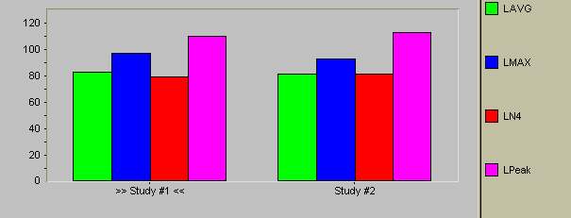

PARAMETROS DE ESTUDIO
Rango | 70-130 dB | Constante de tpo. | LENTO
 |  | Curva | A, PEAK
Tasa de cambio | 5 dB | Intervalo de tpo. | 15 SEGUNDOS

VALORES DE ESTUDIO | Estudio Nº1  Piso de control (Piso Nº1) a 5 mts. De la sangría | Estudio Nº 2  Acceso principal escalera 2 do piso a 3 mts. H.E
Tiempo de medición | 00:17:00 | 00:15:00
LAVG: | 82.9 dB | 81.5 dB
Peak: | 109.9 dB | 113.5 dB
Max: | 97.1 dB | 92.6 dB
L90: | 76.8 dB | 79.9 dB

COMENTARIO: El LVAG en los estudios es de 82.9 dBa y 81.5 dBa. En las dos mediciones el valor de L90 es muy similar al igual que sus LVAG, lo que sugiere que el ruido continuo y parejo. La norma de exposición máxima para 85 dBa es de 8 hora.

ESTUDIO DE RUIDO Nº3, Nº4, y Nº5 HORNO ELECTRICO

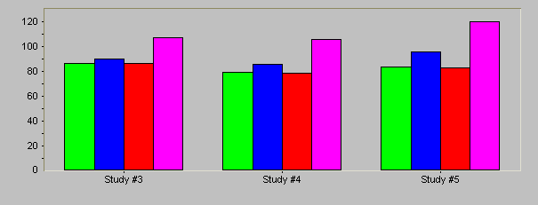

PARAMETROS DE ESTUDIO
Rango | 70-130dB | Constante de tpo. | LENTO
 |  | Curva | A, PEAK
Tasa de cambio | 5 dB | Intervalo de tpo. | 15 SEGUNDOS

VALORES DE ESTUDIOS | Estudio Nº 3  sala de retorno H.E boca oeste que da a fundición  Operación . fundiendo | Estudio Nº 4  piso 9400 a 4 mts. H.E y 6 mts. Escalera acceso norte | Estudio N5  ultimo piso 7 mts. H.E bombas costado sur
Tiempo de medición | 00:20:00 | 00.13..00 | 00:11:00
LAVG: | 86.0 dB | 79.2 dB | 83.3 dB
Peak: | 107.3 dB | 106.0 dB | 119.9 dB
Max: | 90.3 dB | 85.6 dB | 96.0 dB
L90: | 86.0 dB | 78.5 dB | 82.3 dB

COMENTARIO: El LVAG del punto Nº1 es de 86.0 dBa, en el punto Nº2 es de 79.2 dBa, y en el Estudio Nº 5 es de 83.3 dBa El L90 en los 3 estudios es muy similar a su LVAG, lo que sugiere que el ruido es parejo y continuo, La norma de exposición máxima para 85 dBa es de 8 hora. Se debe realizar Dosimetrías a los expuestos.

COMENTARIO GENERAL: El Nivel de ruido promedio oscila entre LAVG 79.2 dBa y LAVG 86.8 dBa.. En general el ruido es parejo y continuo. Según Norma de niveles de exposición máxima de la, DECRETO 745, ARTICULO 67. Es de 8 horas para 85 dBa, y 4 horas para 90 dBa.

La exposición del Personal es permanente en el área. Se recomienda evaluar con precisión los tiempos de exposición con Dosimetrías y banda de octavas.

